Муниципальное бюджетное общеобразовательное учреждение
«Новообинцевская средняя общеобразовательная школа»
Шелаболихинского района Алтайского края

ПРИНЯТО  на заседании педагогического совета  МБОУ «Новообинцевская СОШ»  Протокол № 9 от 29.08.2019 | УТВЕРЖДЕНО  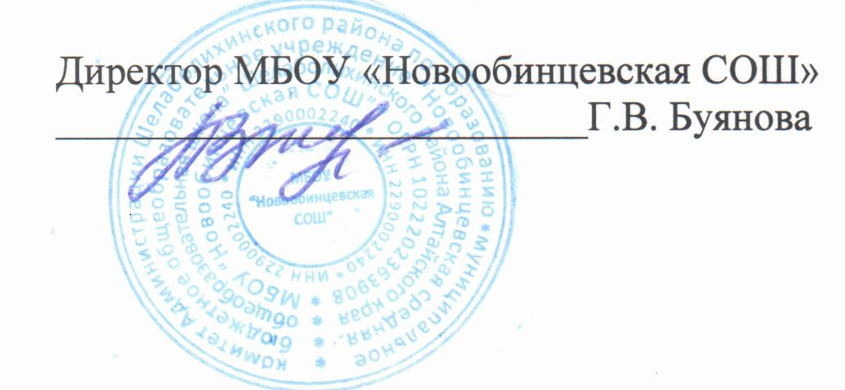  Приказ №112от 30.08.2019

РАБОЧАЯ ПРОГРАММА

Предметная область: обществознание и естествознание
Предмет: история России
Основной уровень обучения (ООО)
для учащихся 7 класса
на 2019-2020 учебный год.

Составила
Панова Татьяна Васильевна,
учитель истории

с. Новообинцево,
2019 г.
Пояснительная записка.
Рабочая программа разработана на основе Федерального государственного образовательного стандарта основного общего образования, Концепции учебно- методического комплекса по отечественной истории (2014), Примерной программы по учебным предметам. История. 5-9 классы, авторской программы курса «История России. 6—9 классы / авт. сост. Л.Н. Алексашкина, Н.И. Ворожейкина, В.Н. Захаров, П.В. Лукин, К.А. Соловьёв, А.П. Шевырёв, , образовательной программы основного общего образования МБОУ «Новообинцевская СОШ», Положения о рабочей программе МБОУ «Новообинцевская СОШ», УМК к учебникам Е.В.Пчелова, П.В. Лукина, В.Н. Захарова, К.А. Соловьёва, А.П. Шевырёва «История России» для 6-9 классов общеобразовательных организаций/авт.-сост. Л.А.Пашкина
В 7 классе на уроки истории по учебному плану отводится 68 ч (2 ч в неделю, 34 учебные недели).
На изучение курса истории в 7 классе отводится 68 часов, из них, согласно программе, Новая история изучается 28 часов; история России - 40 часов (по 2 часа в неделю) с 1 часом Регионального компонента). Курсы изучаются последовательно: сначала история России XVI - XVII век, затем Новая история XV - XVIII век.
В программе по истории России взят один час из резерва и добавлен 1час на изучение регионального компонента.
Е.В. Пчелов «История России с древнейших времен до конца XVII века» для 7 классов основной школы М.: Русское слово, 2016 год.
Планируемые результаты
К важнейшим личностным результатам изучения истории в основной общеобразовательной школе относятся следующие убеждения и качества:
- осознание своей идентичности как гражданина страны, усвоение гуманистических, демократических и традиционных ценностей многонационального российского общества;
- формирование осознанного, уважительного и доброжелательного отношения к другому человеку, его мнению, гражданской позиции, его правам и свободам;
- осмысление социально-нравственного опыта предшествующих поколений, способность к определению своей позиции и ответственному поведению в современном обществе;
- понимание культурного многообразия своей страны и мира, уважение к культуре своего и других народов, толерантность.
Метапредметные результаты изучения истории в основной школе выражаются в таких качествах, как:
- способность сознательно организовывать и регулировать свою деятельность — учебную, общественную и др.;
- владение умениями работать с учебной и внешкольной ин формацией (анализировать и обобщать факты, составлять простой и развёрнутый план, тезисы, конспект, формулировать и обосновывать выводы и т.д.), использовать современные источники информации, в том числе материалы на электронных носителях;
- способность решать творческие задачи, представлять результаты своей деятельности в различных формах (сообщение, эссе, презентация, реферат и др.);
- готовность к сотрудничеству с соучениками, коллективной работе, освоение основ межкультурного взаимодействия в школе и социальном окружении и др.
Предметные результаты изучения истории учащимися в основной школе включают:
- овладение целостными представлениями об историческом пути народов своей страны и человечества как необходимой основой миропонимания и познания современного общества;
- способность применять понятийный аппарат исторического знания и приёмы исторического анализа для раскрытия сущности и значения событий и явлений прошлого и современности;
- умения изучать и систематизировать информацию различных исторических и современных источников, раскрывая её социальную принадлежность и познавательную ценность;
- расширение опыта аналитического мышления на основе осмысления жизни и деяний личностей и народов в истории своей страны и человечества в целом;
- готовность применять исторические знания для сохранения исторических и культурных памятников своей страны и мира, понимание необходимости борьбы за это.

Содержание
Иван III . Образование единого Русского государства и его значение. Становление самодержавия. Судебник 1497 г. Экономическое и социальное развитие Руси в XIV—XV вв. Система землевладения. Структура русского средневекового общества. Положение крестьян, ограничение их свободы. Предпосылки и начало складывания феодально-крепостнической системы.
Московское государство в XVI в. Социально-экономическое и политическое развитие. Иван IV. Избранная рада. Реформы 1550-х гг. и их значение. Стоглавый собор. Опричнина: причины, сущность, последствия. Внешняя политика и международные связи Московского
царства в XVI в. Расширение территории государства, его многонациональный характер. Присоединение Казанского и Астраханского ханств, покорение Западной Сибири. Ливонс
кая война, ее итоги и последствия.
Россия в конце XVI в. Учреждение патриаршества. Дальнейшее закрепощение крестьян.
Культура и быт Московской Руси в XVI в. Устное народное творчество. Просвещение. Книгопечатание (И. Федоров). Публицистика. Исторические повести. Зодчество (шатровые храмы). Живопись (Дионисий). Быт, нравы, обычаи. «Домострой».
Россия на рубеже XVI—XVII вв. Царствование Б. Годунова. Смута: причины, участники, последствия. Самозванцы. Восстание под предводительством И. Болотникова. Осво
бодительная борьба против интервентов. Патриотический подъем народа. Окончание Смуты и возрождение российской государственности. Ополчение К. Минина и Д. Пожарского.
Освобождение Москвы. Начало царствования династии Романовых.
Хронология и сущность нового этапа российской истории. Россия в XVII в. Правление первых Романовых. Начало становления абсолютизма. Соборное уложение 1649 г. Оформ
ление сословного строя. Права и обязанности основных сословий. Окончательное закрепощение крестьян. Экономические последствия Смуты. Новые явления в
экономике страны: рост товарно-денежных отношений, развитие мелкотоварного производства, возникновение мануфактур. Развитие торговли, начало формирования всероссийского рынка.
Народы России в XVII в. Освоение Сибири и Дальнего Востока. Русские первопроходцы.
Народные движения в XVII в.: причины, формы, участники. Городские восстания. Восстание под предводительством С. Разина.
Власть и церковь. Реформы патриарха Никона. Церковный раскол. Протопоп Аввакум.
Внешняя политика России в XVII в. Взаимоотношения с соседними государствами и народами. Россия и Речь Посполитая. Смоленская война. Присоединение к России Левобе
режной Украины и Киева. Отношения России с Крымским ханством и Османской империей.
Культура и быт России в XVII в. Традиции и новые веяния, усиление светского характера культуры. Образование.
Литература: новые жанры (сатирические повести, автобиографические повести), новые герои. Церковное и гражданское зодчество: основные стили и памятники. Живопись (С. Ушаков). Быт и обычаи различных сословий (царский двор, бояре, дворяне, посадские, крестьяне, старообрядцы).

тематическое планирование

№ п\п | Тема раздела, урока | Кол-во часов
1 | Введение | 1
Раздел I: Создание Московского царства (12 часов)
2 | Завершение объединения русских земель | 1
3 | Общественный строй и новая идеология московского государства | 1
4 | Иван Грозный – первый русский царь | 1
5 | Внешняя политика Ивана IV: присоединение Казанского и Астраханского ханств, начало освоения Сибири | 1
6 | Внешняя политика Ивана IV:Ливонская война | 1
7 | Опричное лихолетье и конец московской династии Рюриковичей | 1
8 | Итоги и историческая оценка личности и правления Ивана Грозного | 1
9 | Русская православная церковь в XVI веке | 1
10 | Русская письменность, книжность и литература в XVI веке | 1
11-12 | Искусство, наука и техника в XVI веке | 2
13 | Обобщение по теме «Создание Московского царства» | 1
РАЗДЕЛ II.: Смутное время (7 час.)
14 | В преддверии Смуты | 1
15 | Лжедмитрий I | 1
16 | Правление Василия Шуйского | 1
17 | Лжедмитрий II. Вторжение. | 1
18 | Междуцарствие (1610-1613) | 1
19 | Второе ополчение и освобождение Москвы | 1
20 | Обобщение по теме «Смутное время» | 1
РАЗДЕЛ III. Россия при первых Романовых (18 час.)
21 | Правление Михаила Федоровича (1613-1645) | 1
22 | Правление Алексея Михайловича (1645-1676) | 1
23-24 | Россия в XVII веке | 2
25 | Русская деревня в XVII веке | 1
26 | Присоединение Украины к России | 1
27 | Раскол в Русской православной церкви | 1
28 | Раскол в Русской православной церкви: никониане и старообрядцы | 1
29 | Народные волнения в 1660-1670 е гг. | 1
30 | Наследники Алексея Михайловича | 1
31-32 | Освоение Сибири и Дальнего Востока в XVII веке | 2
33 | Просвещение, литература и театр в XVII веке | 1
34-35 | Искусство XVII в. | 2
36-37 | Жизнь и быт различных сословий | 2
38 | Обобщение по теме «Россия при первых Романовых» | 1
39 | Обобщающее повторение по курсу «История России XVI -XVII века | 1
40 | Алтай в Новое время. | 1

литература

Е.В. Пчелов «История России с древнейших времен до конца XVII века» для 7 классов основной школы М.: Русское слово, 2016 год.
История России. 7 класс. Текущий и итоговый контроль по курсу. Контрольно-измерительные материалы (к учебнику Е. В. Пчелова). ФГОС

Лист внесения изменений

Дата непроведённого урока | Тема непроведённого урока | Способ  восстановления | Дата проведения | Учитель,  подпись | Администратор,  подпись

